Cahier des charges.

L’artiste

Site internet pour Mr Soulier

Présentation de l’entreprise :

- Créé au mois d’avril 2022

- Activité principale : la création d’œuvre artistiques

- Services et produits vendus : des tableaux et proposition de cours de peinture.

- 2 salariés.

- les axes de développement : la création d’une galerie d’art.

- Concurrents : les associations de peintures et les autres galeries.

Intervenant principaux :

Mr Patrick Soulier.

PDG

Téléphone : 0674 07 32 67

Email : [lepeintrepassionne@gmail.com](mailto:lepeintrepassionne@gmail.com)

Objectif du site :

- Avoir une plus grande visibilité

- Toucher un plus large publique

Les cibles :

Toutes personnes attirées par l’art.

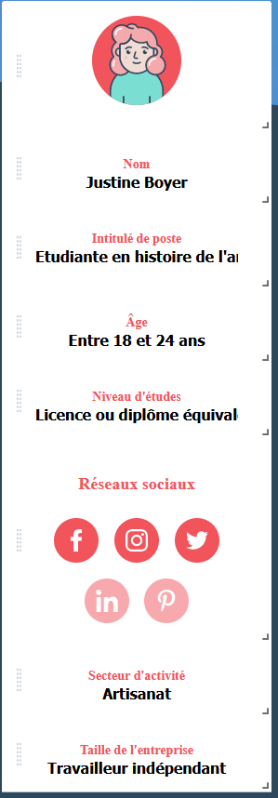 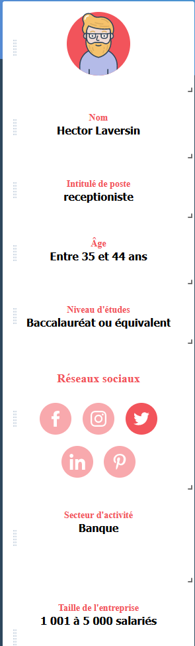 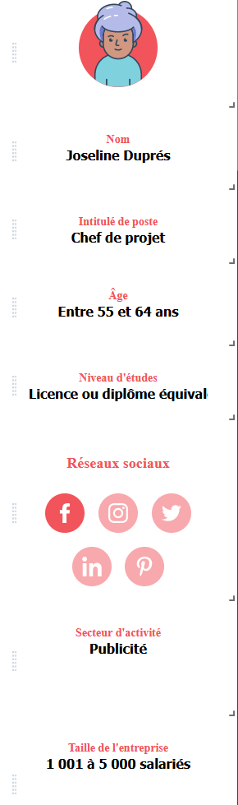

Analyse marketing :

- Le SWOT :

Forces :

- Créations d’œuvres de qualités

- Sens du relationnel

Faiblesses :

- Manque de visibilités

- Un seul style de peinture.

Opportunités :

- Région qui fait la part belle aux artistes

Menaces :

- De nombreux concurrents.

- Perte du pouvoir d’achat.

Graphisme et ergonomie :

Le site devra avoir comme couleur principale le bordeau.



#ceeff4

#f59fbd

#f36d8f

#650900

#de2e4b

Police de caractère :

- Brushed

Les effets :

- Agrandissement des images par clic de la souris

- Possibilité d’ajouter des commentaires

- Affichage d’un carrousel

- Création d’un logo

Eléments indispensables :

- Le tableau sur la carte de visite

- Le slogan : Le peintre passionné

Site exemple :

- <https://jcocheril.wixsite.com/jacquescocheril>

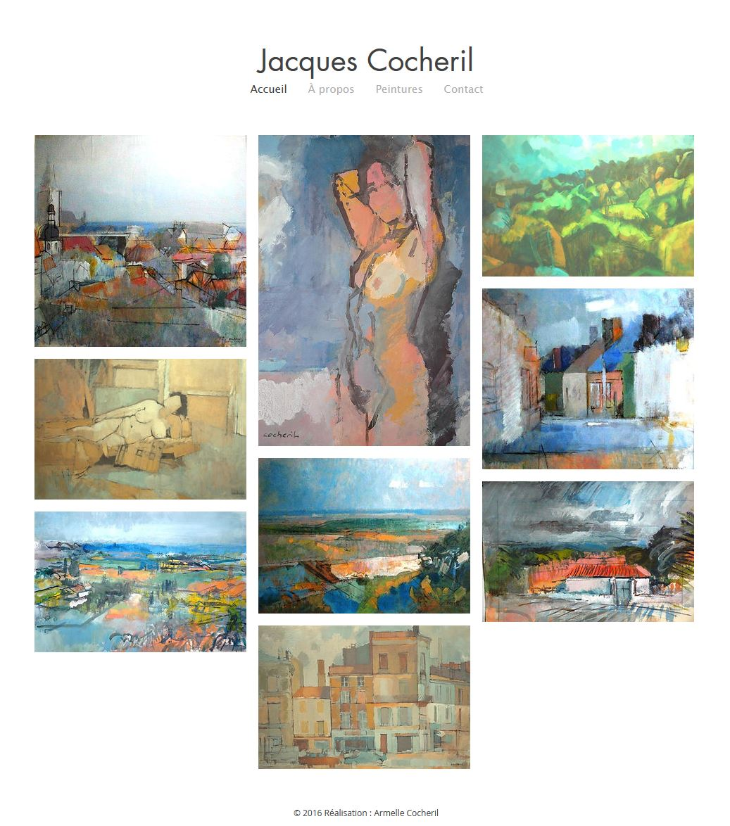

- <http://www.joannaflatau-leblog.com>

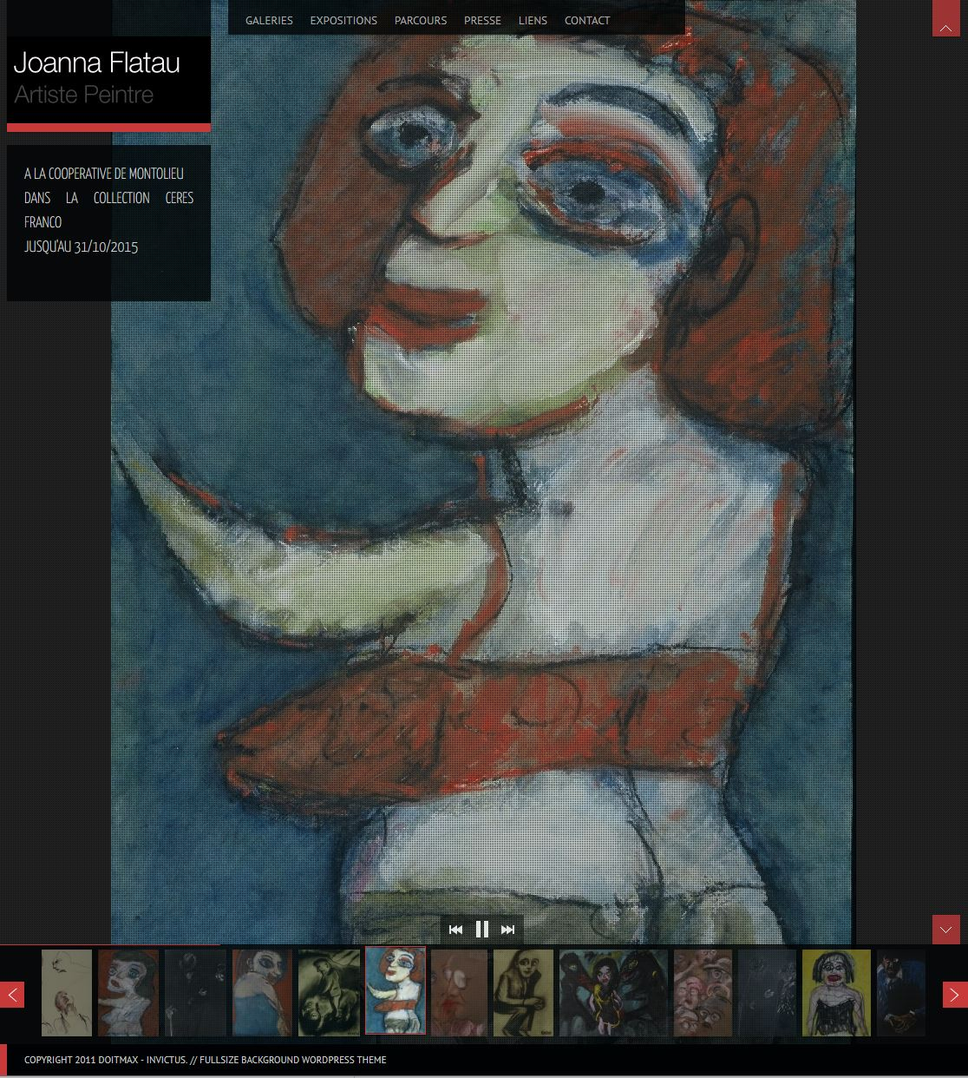

Fonctionnalités : agrandissement des images, carrousel, simplicité

Les besoins :

- Création d’un site galerie de 3 pages : accueil, galerie, contact.

- Utilisation sur smartphone

- Mise en place de commentaire

- Un lien vers le compte Facebook du client.

- Pas de système de paiement en ligne

- Pas de multilingue pour le moment

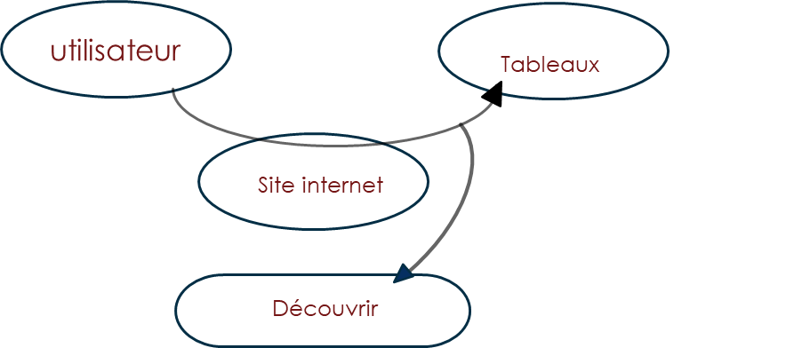

Site internet

Découvrir

Tableaux

Maquettage :

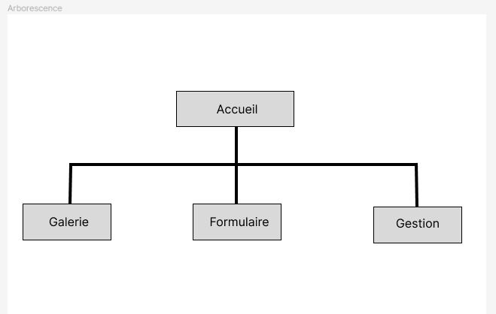

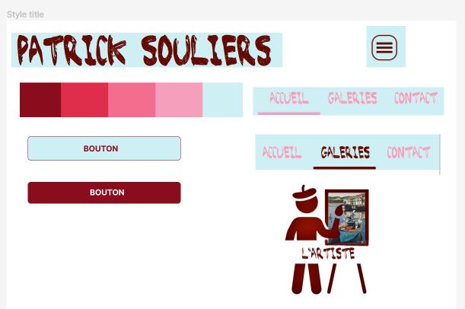

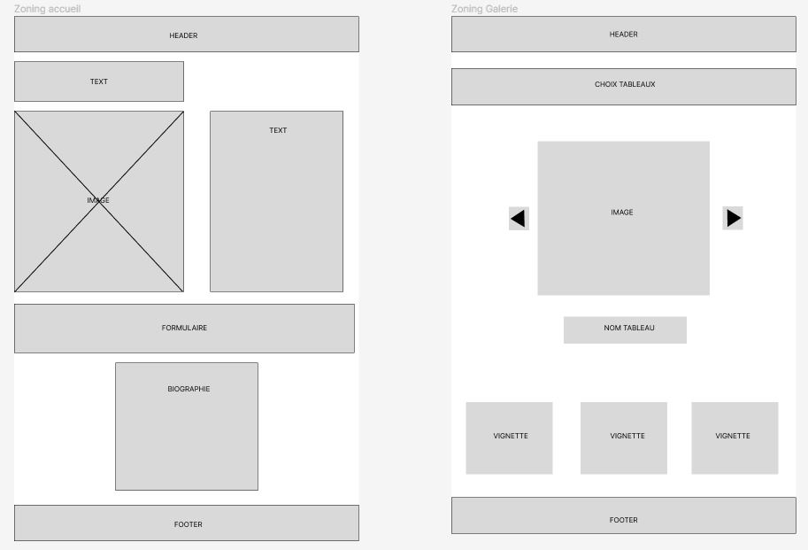

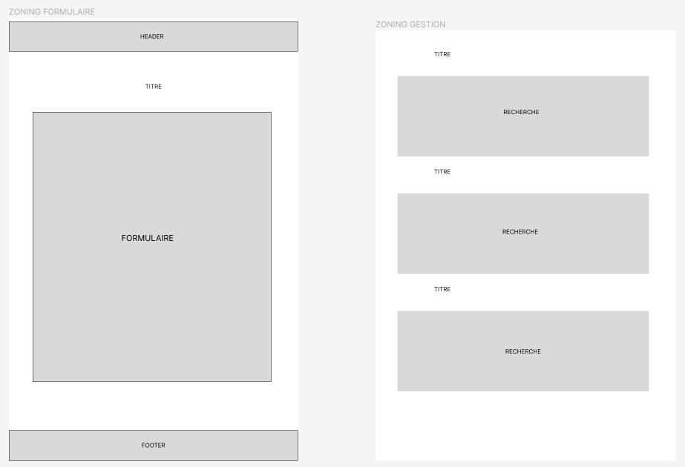

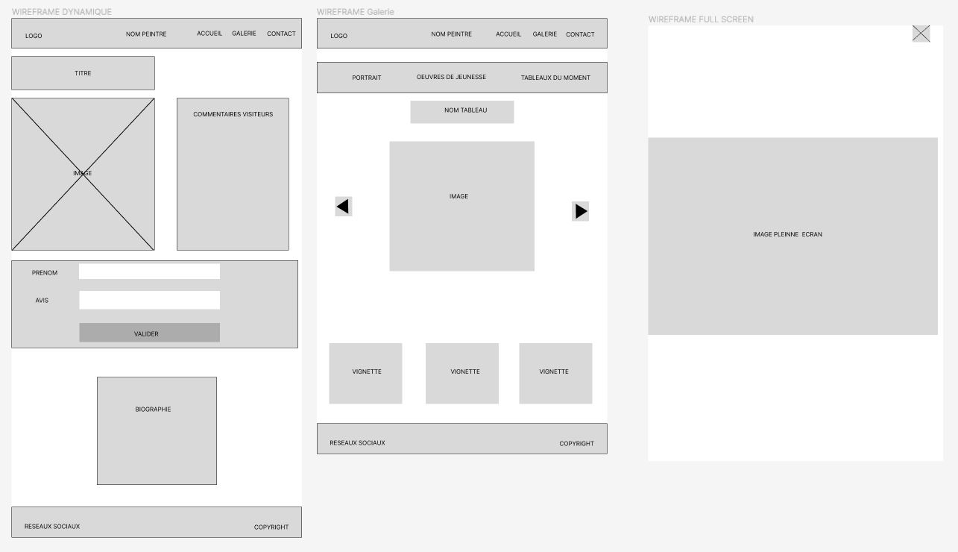

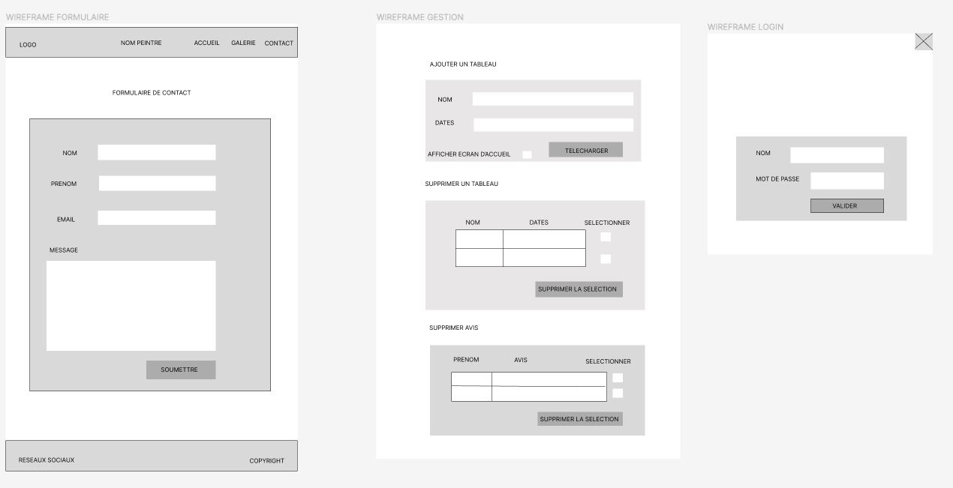

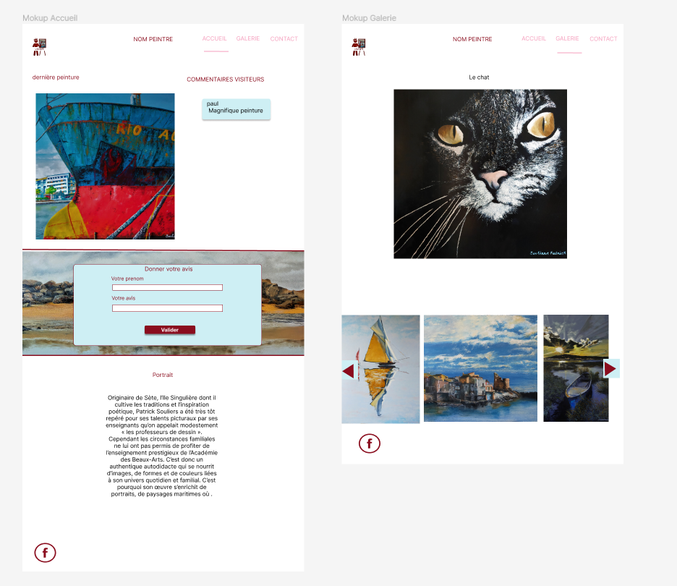

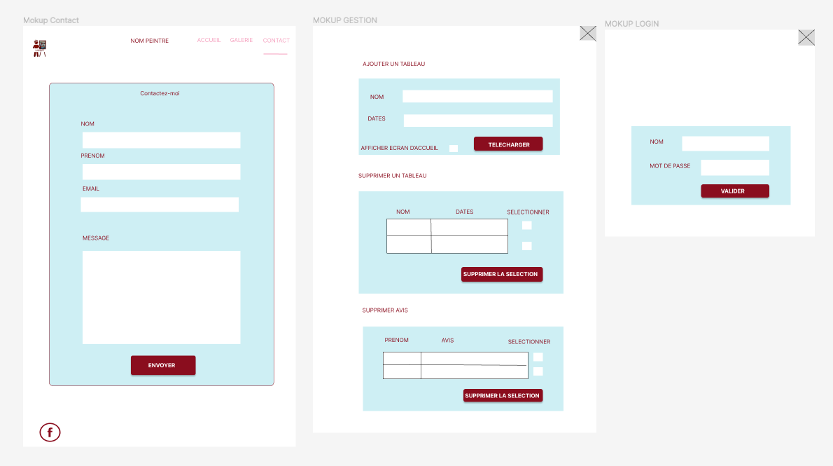

Les contraintes :

- Présence d’un carrousel pour visionner les tableaux.

- Développer une base de données pour les commentaires et les tableaux

- Utilisation du Html, CSS, Javascript, PHP ,SQL.

- Trouver un hébergeur, nom de domaine et déployer le site

- Assurer la maintenance

- Formation sur la gestion du site

Les contraintes légales :

-Propriétaire du site Mr Soulier.

- Maquettage, intégration, code source appartiennent à Mr Pierrot

-Pas de pénalité

Les coûts et délais :

- Site offert, or coût d’hébergement et nom de domaine, gain 150 €/jour pour 10 jours.

- Contenant le cahier des charges, le maquettage, la charte graphique, la création d’un logo, la création du site, la création de la base de données et le déploiement

- Livraison prévue début juillet

Récapitulatif :

Nous livrons un site internet début juillet de style galerie, comprenant un nouveau logo, une page d’accueil avec l’affichage du dernier tableau, des commentaires visiteurs, une biographie, une page galerie avec l’affichage de l’ensemble des peintures, une page contact avec un formulaire et ça base de données, une page de gestion du site pour la suppression, l’ajout de tableaux , la gestion des commentaires.

Planning :

